Offision のイベントはどう動くか
イベントとは何か、予約とどう違うのか、たどる5つのステータス、そして 「公開」だけが何かを動かす唯一の状態である理由。
2026-08-27 · https://offision.com/help/ja/events/how-events-work/
予約は、名前を挙げた相手のためにルームを押さえます。イベント は、人が自分で申し込むもの — 全員集会、研修クラス、顧客向けのオープンデー — を公開し、何人が「参加する」と答えたかを数え、当日に見せるコードを一人ひとりに渡します。
実際には両者は重なります。イベントは通常ルームも押さえますし、作成時に社内のルームを選べばその予約は自動で作られます。しかし答えている問いは違います。予約ではなくイベントが必要だという決め手は 参加者名簿 です。到着前に誰が来るのかを知る必要が出た時点で、予約には差し出せるものが何もありません。

イベントは一度きりか、セクションを持つか
単発イベント は一度だけ起こります。シリーズイベント は、その下に セクション を持つ一つのイベントです — 研修コースの4日程、毎週月曜に行う同じオリエンテーション。参加者はシリーズ全体にも、一つのセクションにも登録でき、セクションごとに日時・場所・定員を持ちます。
これはイベントを作るときに選びます。後から変えるのが厄介な唯一の選択です。この答えの下にすべてがぶら下がっているからです。

公開が、すべてを動かすスイッチ
イベントは5つのステータスをたどりますが、何かをするのはそのうち一つだけです。下書き の間は、作っている人たちにだけ存在し、他の誰にも見えません。公開 がそれを現実にします。社内から見つけられるようになり、公開ページが開き、招待状を送れるようになり、リマインダーが動き始め、当日に出席を取れるようになります。
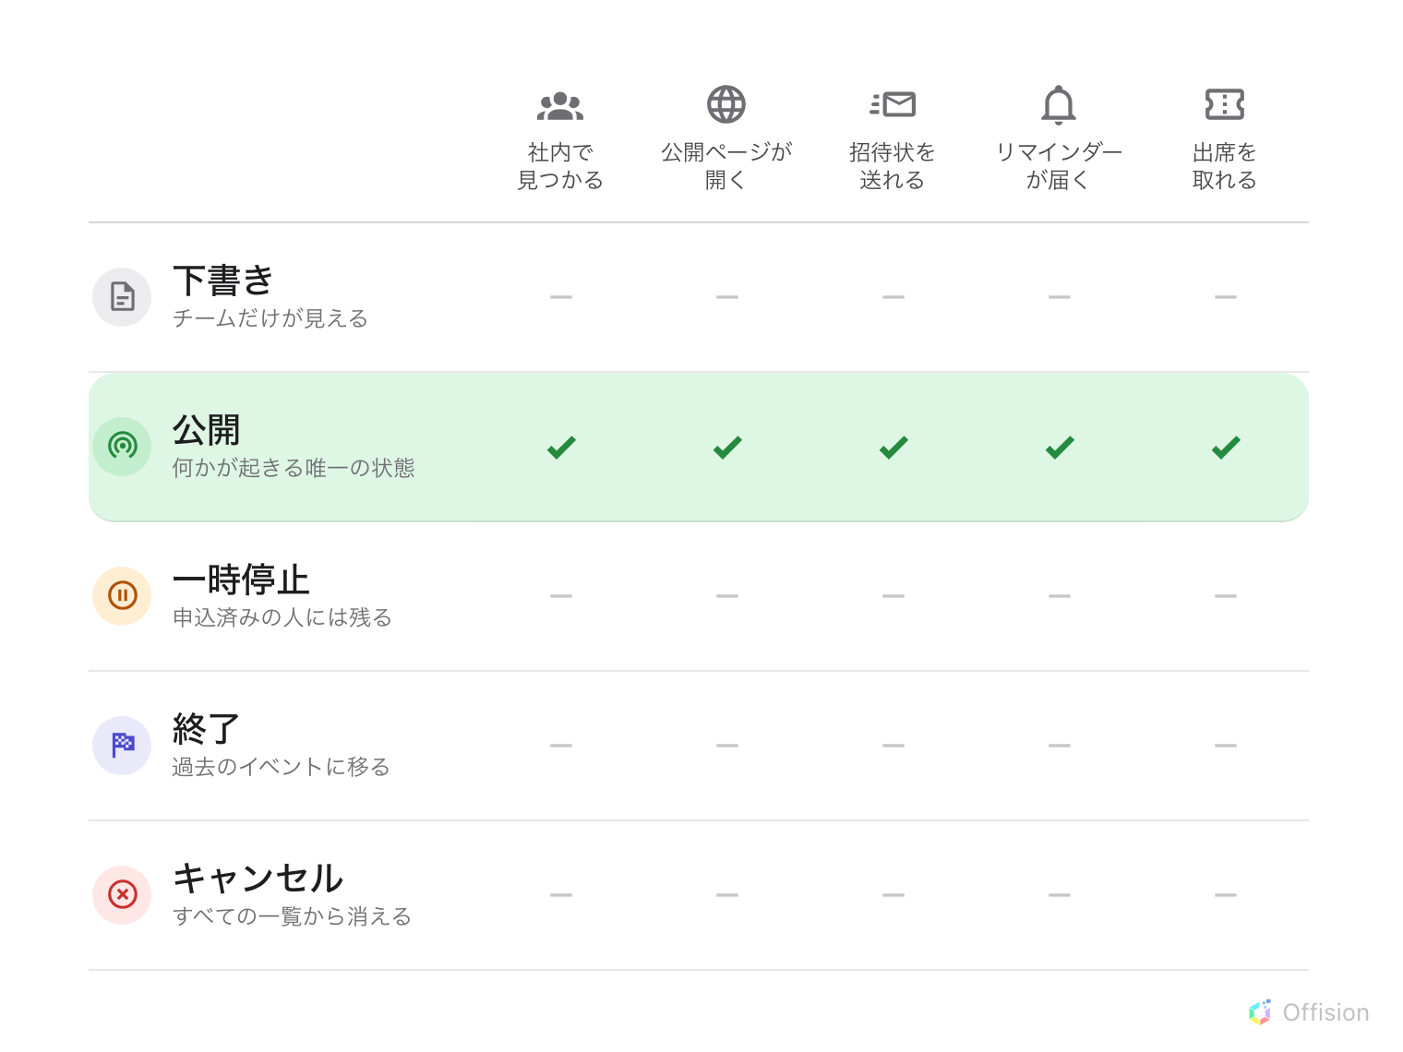
何かが起きるステータスは「公開」だけ。残る4つの違いは、すでに申し込んだ人に何が見えるかだけです。
イベントの終わり方が3通りあるのは、参加者の手元に何が残るかだけが違うからです。一時停止 は両方の一覧から外しますが、申し込んだ人の手元には残します — 何かを組み直している間に使います。終了 は普通の終わり方で、全員の過去のイベントに移ります。キャンセル は参加者のものも含め、すべての一覧から取り除きます。
公開しても何も送られません:
公開すれば通知が飛ぶと思いがちですが、飛びません。公開はイベントを開き、招待状を送信 のボタンを使えるようにするだけです — 招待は別の、意図をもって行う操作なので、誰かが送るまで何も出て行きません。

イベントを作ることと、編集することは別の仕事
イベント 管理者 はすべてのイベントを見て、作り、削除できます。ただしそれだけでは 変更 はできません。イベントはそのチームが編集するものなので、編集のために開くとあなたはそのチームの編集者として加わります。公開・一時停止・終了も一覧からではなく、その編集画面で行います。
これは意外に思われますが、意図的です。イベントには持ち主がいて、コンソールが黙ってその周りを書き換えることはしません。
Where in Offision: admin app → activity/activity (イベント一覧)

ここで決まらないこと
- 誰がイベントを作れるか。 これは権限とライセンスの席で、人ごとに設定します — イベントを作れるようにするを参照。
- 誰が申し込めるか。 すべてのイベントは社内と社外に対して別々に開かれ、どちらにも開かれていないイベントは誰にも見えません。社内イベントと社外イベントで扱います。
- 参加者に何を尋ねるか。 参加登録フォームは運営する人がイベントごとに組み立てます。ユーザーガイドにあります。

